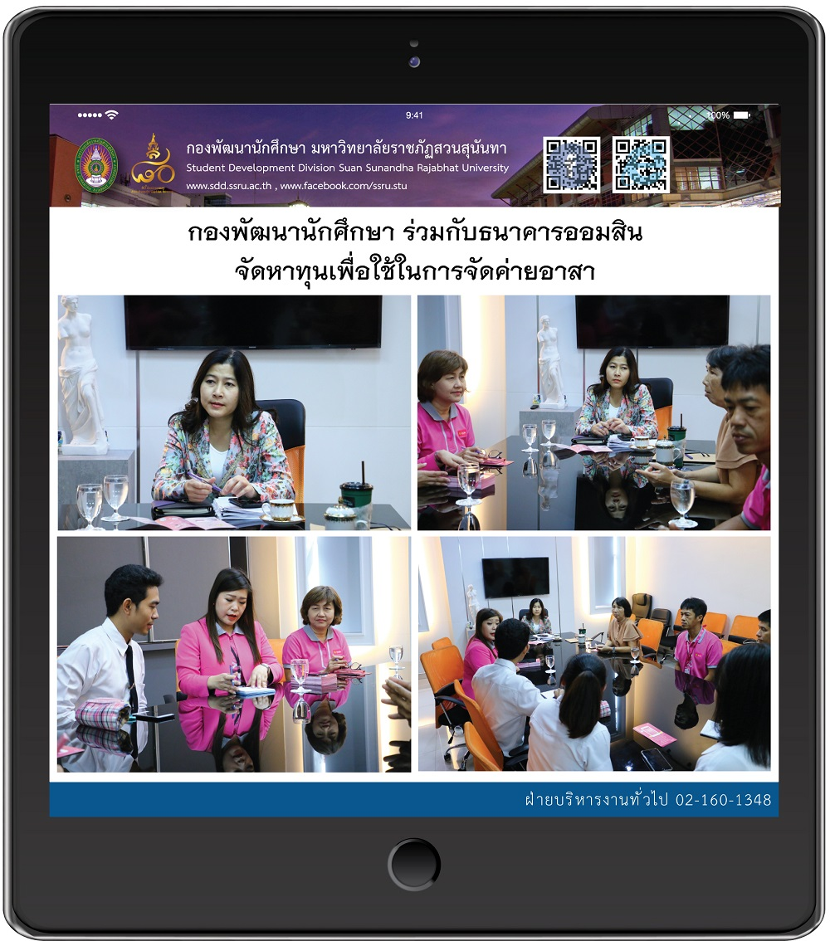
กองพัฒนานักศึกษา ร่วมกับธนาคารออมสิน จัดหาทุนเพื่อใช้ในการจัดค่ายอาสา
วันที่ 6 มีนาคม 2562 เวลา 10.00 น. กองพัฒนานักศึกษา นำโดย ผศ.สิริอร จำปาทอง ผู้ช่วยอธิการบดีฝ่ายกิจการนักศึกษา พร้อมกับนางพรพิศ ประดิษฐพงษ์ ผู้อำนวยการกองพัฒนานักศึกษา และนายนิพนธ์ ชัยพฤกษทล หัวหน้าฝ่ายกิจกรรมนักศึกษาและกิจการศิษย์เก่า พร้อมด้วยนักศึกษาชมรมอาสาพัฒนาชนบท ได้ประชุมหารือร่วมกับ ผู้จัดการธนาคารออมสิน สาขาศรีย่าน ณ ห้องประชุมหน้าห้องรองอธิการบดีฯ ชั้น 3 กองพัฒนานักศึกษาเพื่อพูดคุยการดำเนินการจัดหาทุนสำหรับใช้ในการจัดค่ายอาสา โดยชมรมอาสาพัฒนาชนบทจะนำทุนดังกล่าวไปจัดกิจกรรมเพื่อสังคมต่อไป
SDD jointed with GSB sponsorship for Voluntary Camp
On March 6, 2019 , Asst. Prof. Siri-orn Champatong, Assistant to the President for Student Affairs, Mrs. Pornpis Praditpong, Director, Mr. Nipon Chaiyaprueksathon, Head of Student Activities and Alumni Affairs and members of the Rural Development Volunteer Student Club met up with Government Savings Bank team, Sri Yan Branch, at the VP Meeting Room, , 3rd floor, Student Development Division. With an ongoing trend among youths, a mobile banking application, MyMO, was introduced from GSB with a wide range of services. Involving to this campaign, GSB will sponsor for the community services and the upcoming volunteer activities in return.

